Круглый каркасный саманный дом.
- Конструкция дома каркасная, наполнитель стен 1-го этажа – тяжёлый саман (толщина не менее 50 см), утеплитель крыши – лёгкий саман. Внутренняя и внешняя отделка наружных стен – штукатурка, опорные брёвна выступают из стен. Радиальные балки перекрытий выступают из потолка.
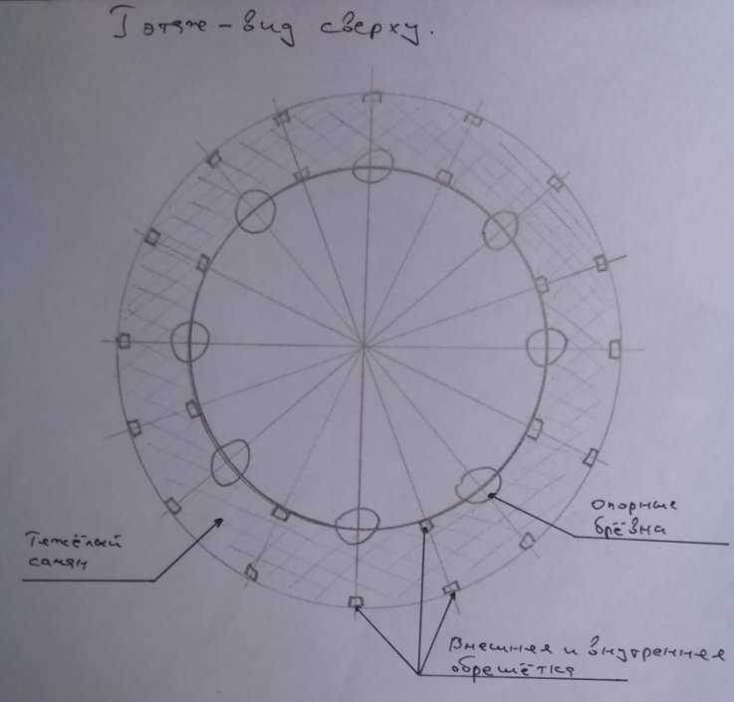
Замкнутый тепловой контур:
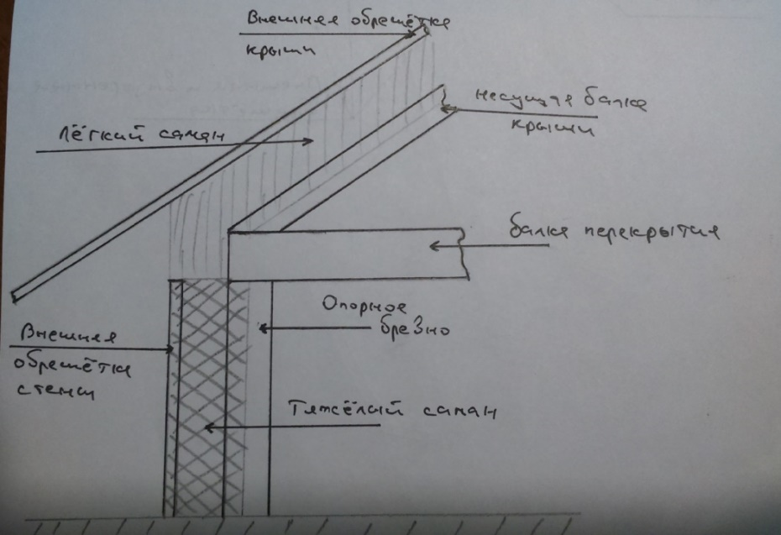
Дом одноэтажный с мансардой, общая площадь всех внутренних помещений около 100 кв.м (при необходимости, можно чуть-чуть увеличить).
Крыша ресипрокальная, с хорошим свесом – надо беречь стены от намокания:
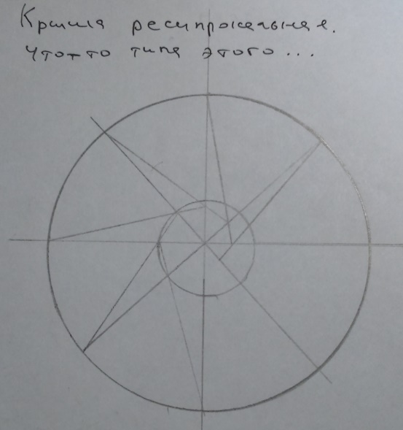
Внутренние стены первого этажа – кирпич, они же могут быть и несущими для радиальных балок перекрытия первого этажа. По центру дома печь-плита-камин (как резервный отопительный элемент), труба в центре, как вариант, можно радиальные балки перекрытия упереть в трубу, т.е. сделать её несущей центральной колонной – не знаю на сколько это оправдано в плане изготовления фундамента. По печи так же интересует момент выхолаживания дома не работающей печью, т.к. она не будет работать постоянно. Для печи: забор воздуха в поддувало с улицы.
- 1-й этаж с террасой:
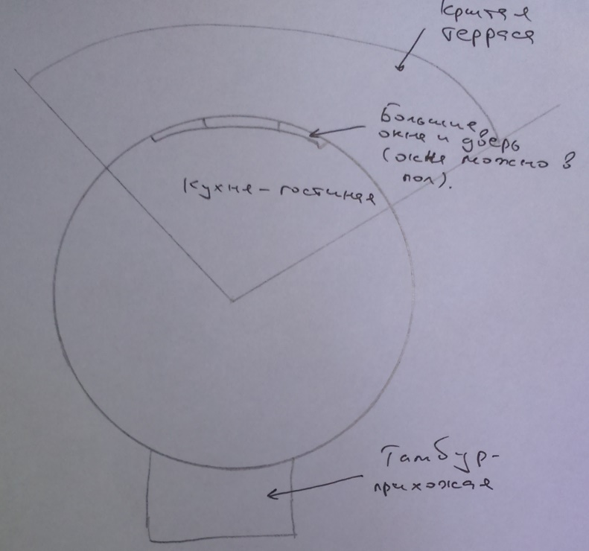
Состав 1-го этажа:
- Гостиная-кухня: из неё выход на террасу, лестница на второй этаж достаточно широкая и пологая – много маленьких детей. Гостиная со вторым светом.
- Ванная-туалет: достаточно просторная (стиральная машинка), одной стеной примыкает к печи, не примыкает к внешней стене дома, обязательно вентиляция.
- Котельная под твердотопливный котёл: вход с улицы и из дома. Располагается рядом с гостиной, чтобы можно было через котельную заносить дрова для печки.
- Прихожая-коридор: шкаф для одежды, полка для чистой обуви
- Тамбур-прихожая: полка для грязной обуви, вешалка для грязной одежды
- Спальня для гостей: окно.
- Кладовая (возле кухни)
- 2-й этаж мансардный: ограждение балкончика второго света от детей.
Состав 2-го этажа:
- Спальня взрослая-кабинет: окно обязательно с широким козырьком от дождя.
- Спальня детская (трое детей): окно обязательно с широким козырьком от дождя.
- Туалет с раковиной (над санузлом первого этажа)
- Гардеробная
- Отопление: весь первый этаж – тёплый пол (на полу плитка), второй этаж – радиаторы.
- Различные замечания:
- Участок с уклоном (уклон в сторону террасы)
- Электропроводка вся внешняя.
- Цоколь достаточно высокий – стены не должны мокнуть
- Широкая отмостка (можно утеплить)
- Защита от грызунов
- С внутренней отделкой крыши-стены мансарды не определился, может что-то предложите…

